Usnesení č. 5
Řídicího výboru pro podporu
plánů udržitelné městské mobility
ze dne 20. srpna 2025
o přijetí dokumentu Vnitrostátní program SUMP
Na základě § 8 odst. 1 nařízení č. 1 ministra infrastruktury ze dne 20. ledna 2023 o zřízení Řídicího výboru pro podporu plánů udržitelné městské mobility (Úřední věstník Ministerstva infrastruktury, položka 2) se Řídicí výbor pro podporu plánů udržitelné městské mobility usnáší takto:
§ 1. Přijímá se dokument Vnitrostátní program SUMP.
§ 2. Vnitrostátní program SUMP tvoří přílohu tohoto usnesení.
§ 3. Toto usnesení nabývá účinnosti dnem přijetí.
Předseda
Řídicího výboru pro podporu
plánů udržitelné městské mobility

 | Příloha  k usnesení č. 5 Řídicího výboru  pro podporu plánů udržitelné městské mobility  o přijetí dokumentu Vnitrostátní program SUMP
VNITROSTÁTNÍ PROGRAM SUMP

Český překlad
Varšava, 2025

OBSAH
SEZNAM ZKRATEK 5
ÚVOD 6
1. UNIJNÍ SOUVISLOSTI PLÁNOVÁNÍ UDRŽITELNÉ MĚSTSKÉ MOBILITY 8
2. VNITROSTÁTNÍ STRATEGICKÝ KONTEXT PLÁNŮ UDRŽITELNÉ MĚSTSKÉ MOBILITY 10
3. DOSAVADNÍ OPATŘENÍ NA VNITROSTÁTNÍ ÚROVNI NA PODPORU ROZVOJE SUMP 13
4. PRVKY VNITROSTÁTNÍHO PROGRAMU SUMP 16
4.1. VÝCHODISKA A STRUKTURA 16
4.2. ZMOCNĚNEC MINISTRA INFRASTRUKTURY PRO PLÁNY UDRŽITELNÉ MĚSTSKÉ MOBILITY 17
4.3. CENTRUM KOMPETENCÍ PRO PLÁNY UDRŽITELNÉ MĚSTSKÉ MOBILITY 17
4.4. ŘÍDICÍ VÝBOR PRO PODPORU SUMP 18
5. SYSTÉM ŘÍZENÍ KVALITY SUMP V POLSKU 19
5.1. VÝCHODISKA PŘIJATÉHO SYSTÉMU 19
5.2. PRAVIDLA POSUZOVÁNÍ KVALITY 20
5.3. HODNOTICÍ FORMULÁŘE 21
5.4. REPOZITÁŘ SUMP 22
6. PRACOVNÍ PLÁN A MONITOROVÁNÍ PROVÁDĚNÍ VNITROSTÁTNÍHO PROGRAMU SUMP 24
SEZNAM OBRÁZKŮ 24

SEZNAM ZKRATEK
Pro účely tohoto dokumentu se používají tyto zkratky:
CK SUMP | Centrum kompetencí SUMP
CUPT | Centrum unijních dopravních projektů
ELTIS | Evropská observatoř městské mobility (European Local Transport Information Service)
FEnIKS | Evropské fondy pro infrastrukturu, klima a životní prostředí 2021-2027
FEPW | Evropské fondy pro východní Polsko 2021-2027
IWT | Nástroj pro technickou podporu (pol. Instrument Wsparcia Technicznego)
IZ FEnIKS | Řídicí orgán programu FEnIKS
IZ FEPW | Řídicí orgán programu FEPW
IZ PR | Řídicí orgány regionálních programů
KE | Evropská komise
KPM2030 | Vnitrostátní městská politika 2030
KPO | Vnitrostátní plán obnovy a posílení odolnosti
KS SUMP | Řídicí výbor pro podporu plánů udržitelné městské mobility
MFiPR | Ministerstvo fondů a regionální politiky
MI | Ministerstvo infrastruktury
PT FE | Technická pomoc pro evropské fondy 2021-2027
SRT2030 | Strategie udržitelného rozvoje dopravy do roku 2030
SUMP | Plán udržitelné městské mobility (Sustainable Urban Mobility Plan)
UMI | Ukazatele městské mobility (Urban Mobility Indicators)
TEN-T | Transevropská dopravní síť (Trans-European Transport Network)

ÚVOD
Jednou z hlavních výzev, jimž čelí městské oblasti EU, je zajistit obyvatelům přístup k udržitelným, bezpečným a cenově dostupným možnostem dopravy v celé městské funkční oblasti, včetně dojíždění za prací z příměstských zón a zpět. Dosahování udržitelnější mobility ve městech úzce souvisí s hospodářským růstem a s omezováním negativních dopadů dopravy na životní prostředí.
Dosavadní problémy aglomeračních oblastí, v nichž žije přibližně 60 % obyvatel Polska - postupující suburbanizace, dopravní kongesce, znečištění ovzduší a změna klimatu - zůstávají aktuální. Jedním z nejúčinnějších nástrojů strategického řízení městské mobility jsou kvalitní plány udržitelné městské mobility, tzv. SUMP (Sustainable Urban Mobility Plan). Koncepci SUMP již řadu let prosazuje Evropská komise jako nástroj plánování městské mobility v souladu se zásadami udržitelného rozvoje. Členské státy jsou vybízeny k její propagaci a rozvíjení, mimo jiné za účelem zlepšení koordinace mezi regiony a městy.
Aktuální právní rámec pro přípravu SUMP¹ - ve vztahu k městským uzlům ležícím na síti TEN-T - stanoví přímo použitelné nařízení Evropského parlamentu a Rady (EU) 2024/1679 ze dne 13. června 2024 o hlavních směrech Unie pro rozvoj transevropské dopravní sítě (dále jen „nařízení TEN-T“)². Podle unijních pokynů mají být plány zpracovány v participativním procesu, mají stanovovat měřitelné krátkodobé i dlouhodobé cíle, být v souladu s dalšími strategickými dokumenty platnými pro dané území a vymezovat ukazatele výkonnosti.
Nařízení TEN-T současně uložilo členským státům povinnost zavést vnitrostátní programy SUMP a určit vnitrostátní kontaktní místa SUMP, která poskytují pomoc při přípravě a provádění SUMP v souladu s pokyny stanovenými v nařízení.
Podle nařízení má vnitrostátní program SUMP podporovat místní orgány při zpracování kvalitních SUMP a posílit monitorování a hodnocení jejich provádění prostřednictvím vhodných opatření, pokynů, budování kapacit, podpůrných nástrojů a případně finanční podpory.
Ministerstvo infrastruktury se dlouhodobě podílí na prosazování takto pojaté koncepce SUMP a odpovídající ustanovení začlenilo do Strategie udržitelného rozvoje dopravy do roku 2030 a do Vnitrostátní městské politiky 2030.
S využitím zkušeností z dosavadních opatření zahájilo Ministerstvo infrastruktury plnění milníku E2G v rámci reformy E1.1 Zvýšení využívání dopravy šetrné k životnímu prostředí, obsažené ve Vnitrostátním plánu obnovy a posílení odolnosti. Za účelem vytvoření účinných struktur systémové podpory rozvoje SUMP byl jmenován zmocněnec pro SUMP, zřízen Řídicí výbor (KS SUMP) a vytvořeno Centrum kompetencí SUMP (CK SUMP). Pro zajištění co nejvyššího souladu SUMP s unijními pokyny byla dále přijata pravidla řízení kvality SUMP v Polsku a vytvořen systém posuzování plánů přijímaných územními samosprávnými celky. Pro hodnocení kvality SUMP byl v CUPT ustaven tým hodnotitelů. Databázi posouzených SUMP vede CK SUMP jako tzv. Repozitář SUMP, dostupný na internetových stránkách Ministerstva infrastruktury³.
Poradenská a finanční podpora poskytovaná samosprávám z prostředků dostupných v unijních programech umožnila přípravu na splnění požadavků, které nařízení TEN-T ukládá městským uzlům.
1 Podle čl. 3 bodu 13 nařízení TEN-T je „plán udržitelné městské mobility“ nebo „SUMP“ dokument strategického plánování mobility, jehož cílem je udržitelným způsobem zlepšit přístupnost a mobilitu osob, podniků a zboží v městské funkční oblasti, včetně dojížďkových zón v této oblasti nebo v jejím okolí, zejména za účelem zvýšení kvality života.
2 Nařízení Evropského parlamentu a Rady (EU) 2024/1679 ze dne 13. června 2024 o hlavních směrech Unie pro rozvoj transevropské dopravní sítě, kterým se mění nařízení (EU) 2021/1153 a (EU) č. 913/2010 a zrušuje nařízení (EU) č. 1315/2013.
3 https://www.gov.pl/web/infrastruktura/repozytorium-sump

Aby splnilo povinnosti uložené vnitrostátním orgánům nařízením TEN-T ve vztahu k SUMP, určilo Ministerstvo infrastruktury vnitrostátní kontaktní místo SUMP a provedlo analýzu dosud fungujících systémových řešení.
Hodnocení již zavedeného vnitrostátního modelu podpory přípravy a provádění SUMP a systému řízení jejich kvality ukazuje, že tento model účinně přispěl k rozšíření udržitelného plánování městské mobility v Polsku a umožnil splnit ukazatel E5G Vnitrostátního plánu obnovy (30 měst s přijatým SUMP) před stanoveným termínem. Proto bylo rozhodnuto zachovat existující struktury a zavést vnitrostátní program SUMP založený na dosavadních řešeních, s přihlédnutím k nejnovějším unijním pokynům a požadavkům nařízení TEN-T.
Právním základem Vnitrostátního programu SUMP jsou ustanovení nařízení TEN-T. Dokument nazvaný „Vnitrostátní program SUMP“ nepodléhá zákonu ze dne 6. prosince 2006 o zásadách provádění rozvojové politiky (Sbírka zákonů 2025, položka 198).
Rozsah provádění programu v dalších letech bude záviset na výsledcích analýzy potřeb v oblastech, které vyžadují zvláštní podporu na straně samosprávných orgánů. Plánuje se rovněž uspořádání a integrace řešení a doporučení nezbytných právních změn ve vztahu k SUMP.
Klíčový význam SUMP jako strategických dokumentů utvářejících udržitelnou mobilitu v městských funkčních oblastech bude vyžadovat jejich začlenění do systému plánování rozvoje a odpovídající propojení s dalšími plánovacími dokumenty. SUMP se tak stanou účinným plánovacím nástrojem územní samosprávy a dlouhodobá opatření v nich naprogramovaná budou měřitelně přispívat ke zvyšování kvality života ve městech. V tomto směru mají význam práce Ministerstva fondů a regionální politiky na východiscích zákona o udržitelném rozvoji měst.

1. UNIJNÍ SOUVISLOSTI PLÁNOVÁNÍ UDRŽITELNÉ MĚSTSKÉ MOBILITY
Udržitelná městská mobilita přispívá k uskutečňování řady evropských politik zaměřených na podporu nízkoemisní a bezemisní mobility a na zlepšování kvality ovzduší a bezpečnosti silničního provozu, přičemž současně přináší další přínosy pro zdraví obyvatel⁴. Účinné plánování mobility ve městech a jejich funkčních oblastech může napomoci provádění souvisejících evropských a vnitrostátních politik přímo na místní úrovni.
V roce 2013 přijala Komise s cílem zvýšit udržitelnost městské dopravy balíček týkající se městské mobility a významně zvýšila financování čisté městské dopravy pro programové období 2014-2020. Ve sdělení „Společně ke konkurenceschopné městské mobilitě účinně využívající zdroje“⁵ zavedla Komise plány udržitelné městské mobility jako rámec, který městům umožňuje plánovat a provádět reakce na výzvy politiky městské mobility v celé městské funkční oblasti. Od té doby Komise podporuje široké přijímání SUMP jako základu evropské politiky městské mobility. SUMP je nástroj strategického plánování, který pomáhá místním orgánům dosahovat jejich cílů a udržitelnějším a integrovanějším způsobem reagovat na výzvy a problémy dopravy v městských funkčních oblastech⁶. Koncepce SUMP a související evropské pokyny jsou široce využívány místními orgány a odborníky odpovědnými za plánování mobility. Ukázaly se jako účinný, robustní a současně flexibilní nástroj, o který se města mohou opřít při plánování opatření v oblasti městské mobility.
Evropský účetní dvůr ve zvláštní zprávě č. 06/2020 Udržitelná městská mobilita v EU⁷ zdůraznil, že odpovědnost za řízení strategií městské mobility nesou v souladu se zásadou subsidiarity členské státy a města na jejich území. Účetní dvůr konstatoval, že místní plány městské mobility nebyly vždy v souladu s cíli udržitelné městské mobility. Vnitrostátní podpůrné programy pro SUMP by přispěly ke zlepšení vazeb mezi koncepcí SUMP a místními plány udržitelné městské mobility. Účetní dvůr dále doporučil, aby Komise shromažďovala od členských států více údajů o městské mobilitě, tyto údaje zveřejňovala a propojila přístup k financování se zpracováním kvalitních plánů městské mobility.
Sdělení o novém rámci EU pro městskou mobilitu⁸ z prosince 2021 upřednostnilo udržitelnější dopravní řešení - veřejnou dopravu, sdílenou mobilitu, pěší dopravu a cyklistiku - s cílem zvýšit jejich využívání pro lepší a energeticky účinnější mobilitu „ode dveří ke dveřím“ a současně přispět ke zlepšení zdraví a dobrých životních podmínek občanů.
4 COM(2020) 789 final, sdělení Komise ze dne 9. prosince 2020 „Strategie pro udržitelnou a inteligentní mobilitu - nasměrování evropské dopravy do budoucnosti“.
5 COM(2013) 913 final, sdělení Komise ze dne 17. prosince 2013 „Společně ke konkurenceschopné městské mobilitě účinně využívající zdroje“.
6 Městskou funkční oblastí se rozumí oblast podle čl. 5 bodu 6a polského zákona ze dne 6. prosince 2006 o zásadách provádění rozvojové politiky, tedy funkční oblast s relativně samostatným, intenzivním a otevřeným systémem sociálních, hospodářských nebo přírodních vazeb podmíněných vlastnostmi geografického prostředí; zvláštním druhem funkční oblasti je městská funkční oblast.
7 https://www.eca.europa.eu/pl/publications?did=53246
8 COM(2021) 811 final, sdělení Komise ze dne 14. prosince 2021 „Nový rámec EU pro městskou mobilitu“.

V roce 2023 vydala Evropská komise doporučení členským státům o vnitrostátních podpůrných programech pro plánování udržitelné městské mobility⁹ spolu s přílohou, v níž představila modernizovanou koncepci plánů udržitelné městské mobility. Aktualizace pravidel pro zpracování SUMP má přispět k plnění stále ambicióznějších cílů a závazků EU v oblasti dopravy, klimatu, zdraví a společnosti. Zvláštní důraz se klade na integrovaný přístup k mobilitě cestujících, městské nákladní dopravě a městské logistice, na koordinaci a participativní přístup zajišťující soulad a doplňkovost s místními a regionálními politikami, strategiemi a opatřeními a rovněž na sledování pokroku při dosahování cílů SUMP a přijímání nápravných opatření, jsou-li potřebná.
V červenci 2024 vstoupilo v platnost revidované nařízení o hlavních směrech Unie pro rozvoj transevropské dopravní sítě (TEN-T), které významně posílilo úlohu městských uzlů¹⁰ na síti a uložilo jim mimo jiné povinnost přijmout SUMP v souladu s pokyny uvedenými v příloze V nařízení.
Nařízení TEN-T stanoví na úrovni Unie regulační rámec pro další rozvoj udržitelné městské mobility v městských uzlech, založený na povinnosti připravovat, provádět a monitorovat SUMP.
Podle požadavků revidovaného nařízení TEN-T členské státy do 31. prosince 2027 zajistí:
- přijetí a monitorování SUMP pro každý městský uzel; plán musí mimo jiné zahrnovat opatření k integraci různých druhů dopravy a přechodu k udržitelné mobilitě, podporovat účinnou bezemisní a nízkoemisní mobilitu včetně městské logistiky, snižovat znečištění ovzduší a hluk a případně hodnotit přístupnost dopravy pro uživatele;
- shromažďování a předkládání údajů o městské mobilitě Komisi za jednotlivé městské uzly v oblastech udržitelnosti, bezpečnosti a přístupnosti na základě ukazatelů a metodiky stanovených Evropskou komisí v prováděcím aktu, který měl být podle čl. 41 odst. 2 zveřejněn nejpozději 19. července 2025.
Plány zpracovávané pro městské uzly TEN-T mají klást zvláštní důraz na opatření, která podporují účinné fungování sítě omezením dopravních kongescí, zvýšením bezpečnosti silničního provozu a odstraněním úzkých míst ovlivňujících dopravní toky. Pokyny pro plánování udržitelné městské mobility v městských uzlech jsou upřesněny v příloze V nařízení TEN-T. Přijatý SUMP má podporovat multimodální dopravu integrací jednotlivých druhů dopravy a opatřeními usnadňujícími dostupnou, plynulou a udržitelnou mobilitu. Má zahrnovat opatření ke zvýšení podílu udržitelnějších forem dopravy, jako jsou veřejná doprava, sdílená mobilita a aktivní mobilita, případně vnitrozemská vodní a námořní doprava. Má také podporovat bezemisní a nízkoemisní mobilitu, zejména ekologizaci městských vozových parků, zlepšovat přístupnost pro všechny uživatele, omezovat kongesce a zvyšovat bezpečnost silničního provozu podle unijních standardů, zejména pro zranitelné účastníky provozu včetně uživatelů aktivních forem mobility.
Nařízení dále stanoví, že členské státy do 19. července 2025 určí vnitrostátní kontaktní místo SUMP a zavedou vnitrostátní program SUMP na podporu městských uzlů při plnění povinností týkajících se přijímání a provádění SUMP.
9 C(2023) 1524 final, doporučení Komise ze dne 8. března 2023 o vnitrostátních podpůrných programech pro plánování udržitelné městské mobility.
10 Podle čl. 3 bodu 6 nařízení TEN-T je „městským uzlem“ městská oblast, v níž jsou prvky dopravní infrastruktury TEN-T pro přepravu cestujících a zboží - například přístavy, osobní terminály, letiště, železniční stanice, autobusové terminály a multimodální nákladní terminály - propojeny s dalšími prvky této infrastruktury a s regionální a místní dopravní infrastrukturou včetně infrastruktury pro aktivní mobilitu.

2. VNITROSTÁTNÍ STRATEGICKÝ KONTEXT PLÁNŮ UDRŽITELNÉ MĚSTSKÉ MOBILITY
Na vnitrostátní úrovni byla potřeba plánovat rozvoj měst s využitím koncepce SUMP zahrnující celé městské funkční oblasti - jako nástroje propojujícího dopravní politiku s územní politikou a zohledňujícího vazby mezi jednotlivými druhy dopravy - začleněna do Strategie udržitelného rozvoje dopravy do roku 2030 (SRT2030)¹¹ z roku 2019 a do Vnitrostátní městské politiky 2030 (KPM2030)¹² z roku 2022. Tyto strategie zdůrazňují význam podpory SUMP a založení strategického plánování městské mobility na plánech zpracovávaných v procesu participace veřejnosti.
Základním cílem dopravní politiky zpracovávané na úrovni měst má být dosažení udržitelné mobility vytvořením podmínek pro plynulý, účinný a bezpečný pohyb osob a přepravu zboží při omezení škodlivých dopadů na životní prostředí a životní podmínky obyvatel a při zlepšování dopravní dostupnosti ve městě a jeho funkční oblasti. Ve městech mají zásadní význam optimalizace dopravních proudů včetně rychlosti, parkovací politika a podpora služeb městské logistiky. Provádění těchto řešení vede ke snížení spotřeby energie a emisí z dopravy.
SRT2030 v rámci směru intervence 1 „Vybudování integrované a vzájemně propojené dopravní sítě sloužící konkurenceschopné ekonomice“, v části týkající se městské a aglomerační dopravy, zdůrazňuje potřebu plánovat rozvoj měst s ohledem na koncepci SUMP. Hlavním cílem tohoto přístupu je uspořádat udržitelný dopravní systém v polských městech prostřednictvím:
- zvyšování účinnosti přepravy cestujících a zboží ve městě;
- zajištění dostupnosti pracovních míst a služeb pro všechny obyvatele;
- zajištění komfortu a bezpečnosti městské dopravy;
- zvyšování atraktivity a kvality městského prostředí;
- snižování znečištění životního prostředí, skleníkového efektu a spotřeby energie v osobní i nákladní městské dopravě;
- integrace různých druhů dopravy, včetně integrace infrastruktury.
Vnitrostátní městská politika je dalším strategickým dokumentem, který zdůrazňuje význam prosazování koncepce SUMP a založení strategického plánování městské mobility na plánech udržitelné městské mobility zpracovávaných v procesu participace veřejnosti. Jelikož podle údajů Evropské komise městské oblasti vytvářejí přibližně jednu pětinu emisí z dopravy, je nezbytné přijímat komplexní opatření umožňující zavádění udržitelných dopravních řešení.
Řešení navržená v rámci Výzvy VI „Zajištění udržitelného a integrovaného systému městské mobility v městských funkčních oblastech“ zdůrazňují potřebu komplexně optimalizovat způsob plánování rozvoje měst s přihlédnutím ke všem identifikovaným výzvám, včetně uspokojování potřeb mobility a zmírňování změny klimatu a přizpůsobování se této změně. Takto pojaté SUMP se zpracovávají se zohledněním všech souvisejících oblastí městské politiky, ve spolupráci s příslušnými úrovněmi řízení a veřejností, a integrují jednotlivé druhy dopravy, bezpečnost silničního provozu, nákladní dopravu, řízení mobility a inteligentní dopravní systémy. Mají hrát významnou úlohu při dosahování cílů EU v oblasti snižování emisí CO2, hluku a znečištění ovzduší a zvyšovat účinnost městského dopravního systému. Ze SUMP mají vycházet dopravní plány podle čl. 9 zákona ze dne 16. prosince 2010 o veřejné hromadné dopravě¹³, které patří mezi právně regulované dokumenty úzce sektorové povahy.
11 Usnesení Rady ministrů č. 105 ze dne 24. září 2019 o přijetí Strategie udržitelného rozvoje dopravy do roku 2030, M.P. 2019, položka 1054.
12 Usnesení Rady ministrů č. 136 ze dne 14. června 2022 o přijetí Vnitrostátní městské politiky 2030, M.P. 2022, položka 746.
13 Konsolidované znění: Sbírka zákonů 2025, položka 285.

Podle doporučení obsaženého v KPM2030 má systémové uspořádání a integrace řešení a doporučení právních změn ve vztahu k SUMP vycházet ze zkušeností a výsledků pilotních projektů zaměřených na podporu měst při zpracování SUMP.
Ustanovení propojující SUMP s financováním městských projektů z unijních prostředků byla zahrnuta rovněž do Dohody o partnerství¹⁴ vyjednané s Evropskou komisí, která vymezuje strategii využívání evropských fondů v rámci politik EU - politiky soudržnosti a společné rybářské politiky - v Polsku v programovém období 2021-2027, a následně do jednotlivých programů tohoto období, mimo jiné do programů Evropské fondy pro infrastrukturu, klima a životní prostředí (FEnIKS), Evropské fondy pro východní Polsko (FEPW) a do regionálních programů.
Za účelem dosažení co nejlepších výsledků intervence mají v jednotlivých programech preferenční přístup k financování městské funkční oblasti, v nichž se při utváření dopravního systému uplatňuje integrovaný přístup prostřednictvím přípravy a provádění dokumentů odpovídajících koncepci SUMP.
Dohoda o partnerství stanoví pro plány udržitelné městské mobility tyto požadavky:
Investice do udržitelné městské mobility budou založeny na odpovídajícím plánování městské mobility v těchto formách:
- ve všech vojvodských městech a v obcích ležících v jejich městských funkčních oblastech bude poskytnutí podpory projektům podmíněno přijetím SUMP;
- v ostatních městech s více než 100 000 obyvateli a v obcích ležících v jejich městských funkčních oblastech bude poskytnutí podpory projektům podmíněno přijetím SUMP nebo jiného dokumentu pro plánování městské dopravy a závazkem přijmout SUMP nejpozději do 31. prosince 2025;
- v ostatních městech s méně než 100 000 obyvateli bude poskytnutí podpory projektům podmíněno přijetím odpovídajícího dokumentu pro plánování městské dopravy (například vhodně upravené strategie integrovaných územních investic), přičemž SUMP bude upřednostňován.
Je-li přijetí SUMP podmínkou pro příjemce, považuje se tato podmínka za splněnou, jestliže plán:
- zahrnuje příslušnou městskou funkční oblast;
- je v souladu s platným sdělením Evropské komise o SUMP a s požadavky na SUMP stanovenými platným nařízením EU o síti TEN-T;
- je přijat územně a věcně příslušným orgánem ve formě zajišťující praktické provádění ustanovení SUMP.
Možnosti financování zpracování a aktualizace SUMP a v rámci technické pomoci také pokračování technického poradenství po skončení současných podpůrných projektů byly stanoveny v programech:
- Evropské fondy pro infrastrukturu, klima a životní prostředí 2021-2027 (FEnIKS);
- Evropské fondy pro východní Polsko 2021-2027 (FEPW);
- Technická pomoc pro evropské fondy 2021-2027 (PT FE);
- Evropské fondy pro jednotlivé regiony 2021-2027 (ve většině ze 16 programů).
Dalším prvkem podpory rozvoje udržitelné městské dopravy založené na koncepci SUMP jsou opatření Vnitrostátního plánu obnovy a posílení odolnosti (KPO). KPO¹⁵ určuje klíčové reformy v jednotlivých odvětvích ekonomiky. V komponentě E1 „Zvýšení podílu bezemisní a nízkoemisní dopravy a předcházení a snižování negativních dopadů dopravy na životní prostředí“, v rámci reformy E1.1 „Zvýšení využívání dopravy šetrné k životnímu prostředí“, byl stanoven milník E2G: soubor opatření podporujících zpracování plánů udržitelné městské mobility a přijetí pobídek Ministerstvem infrastruktury k provádění SUMP prostřednictvím technické
14 https://www.funduszeeuropejskie.gov.pl/strony/o-funduszach/fundusze-2021-2027/umowa-partnerstwa/czym-jest-umowa-partnerstwa/ (stav k 9. 7. 2025)
15 https://www.kpo.gov.pl/strony/o-kpo/o-kpo/informacje/ (stav k 9. 7. 2025)

a finanční podpory pro všechny městské funkční oblasti. Dále se předpokládalo, že v rámci plnění milníku E5G budou do konce druhého čtvrtletí 2025 ve 30 polských městech zpracovány a přijaty nové SUMP v souladu s koncepcí vymezenou ve sdělení Evropské komise „Nový rámec EU pro městskou mobilitu“ z roku 2021.

3. DOSAVADNÍ OPATŘENÍ NA VNITROSTÁTNÍ ÚROVNI NA PODPORU ROZVOJE SUMP
Městská mobilita, zejména veřejná doprava, hraje klíčovou úlohu v místní a regionální ekonomice. Účinné řízení mobility v městských funkčních oblastech představuje velkou výzvu. Postupující suburbanizace a nedostatečně soudržné řízení územního plánování na úrovni městských aglomerací vytvářejí problémy vyplývající z potřeby zajistit dopravní dostupnost oblastí značně vzdálených od souvislé městské zástavby. V podmínkách výrazně rozptýlené zástavby se provoz sítě veřejné dopravy stává nerentabilním. V příměstských oblastech to vede k častějšímu využívání individuální automobilové dopravy, což zvyšuje emise znečišťujících látek, počet nehod a časové ztráty způsobené kongescemi.
V této souvislosti je nezbytné zlepšit fungování městské mobility a maximalizovat dopad dopravních investic účinnějším plánováním a organizací dopravy ve městech a jejich funkčních oblastech. Je potřebná komplexní optimalizace plánování rozvoje měst se zohledněním všech identifikovaných výzev, včetně uspokojování potřeb mobility a přizpůsobování se změně klimatu, s využitím nástrojů koordinace rozvoje mobility a plánování městského prostoru. Základním směrem opatření je podpora přípravy a provádění SUMP a šíření znalostí a osvědčených postupů týkajících se nástrojů a metodiky SUMP.
Ministerstvo infrastruktury od roku 2016 podporuje koncepci SUMP s cílem účinně zavádět systémové plánování udržitelné mobility ve městech a městských funkčních oblastech. Pořádalo mimo jiné školení pro zástupce samospráv o zásadách přípravy SUMP, jeho provádění a monitorování. Tato opatření byla uskutečňována společně s iniciativou JASPERS. Ministerstvo se účastnilo také unijního projektu PROSPERITY financovaného z programu Horizont 2020, jehož cílem byla podpora a rozvoj SUMP. Byl zpracován návod pro tvorbu SUMP přizpůsobený polským právním a institucionálním podmínkám¹⁶.
Součástí těchto opatření bylo zřízení Expertní rady pro SUMP nařízením ministra infrastruktury č. 16 ze dne 3. července 2019. Rada působila jako pomocný konzultační a poradní orgán podporující práci ministerstva v oblasti udržitelné městské mobility a SUMP.
V dubnu 2019 byl ve spolupráci s Ministerstvem fondů a regionální politiky a s Centrem unijních dopravních projektů zahájen pilotní program na podporu přípravy plánů udržitelné městské mobility, financovaný z Operačního programu Infrastruktura a životní prostředí 2014-2020. Pilotní program byl určen všem zainteresovaným městům a městským funkčním oblastem a sloužil jako příprava na následující programové období. Byl ukončen v červnu 2023 a podporu při zpracování SUMP získalo 34 aktivních účastníků.
Za účelem pokračování poradenské podpory pro města a funkční oblasti se Ministerstvo infrastruktury stalo hlavním příjemcem a koordinátorem projektu „Podpora polských měst / městských oblastí / metropolitních oblastí při přípravě plánů udržitelné městské mobility“, realizovaného prostřednictvím unijního Nástroje pro technickou podporu (IWT). Přímými příjemci projektu bylo 15 měst, městských oblastí nebo metropolitních oblastí, které získaly poradenskou podporu při přípravě SUMP v rámci technické pomoci poskytované Evropskou komisí. Projekt trval 30 měsíců, od listopadu 2022 do června 2025.
Cílem obou projektů bylo podněcovat místní orgány ke komplexním opatřením v oblasti městské mobility, dopravy, ochrany životního prostředí, zdraví a sociálně-ekonomického rozvoje, přenášet znalosti a osvědčené postupy do územních samospráv a podporovat města a funkční oblasti při přípravě nebo aktualizaci SUMP.
16 https://www.pois.gov.pl/strony/o-programie/plan-zrownowazonej-mobilnosci-miejskiej-sump/dokumenty/ (stav k 9. 7. 2025)

Rozsah podpory v obou projektech zahrnoval zejména:
- ověření existujících SUMP;
- ověření prováděných politik odpovídajících koncepci SUMP;
- přípravu a vedení školení a workshopů SUMP pro účastníky;
- identifikaci zainteresovaných subjektů ve strukturách správních orgánů;
- identifikaci a posouzení údajů potřebných ke zpracování SUMP;
- posouzení kapacit daného města, městské oblasti nebo metropolitní oblasti, například z hlediska organizační struktury, administrativních a odborných kapacit;
- pomoc při přípravě zadávací dokumentace v případě rozhodnutí zadat zpracování SUMP externímu poradci;
- poradenství při organizaci veřejných konzultací a aktivizaci zainteresovaných subjektů.
Význam koncepce SUMP pro snižování negativních dopadů dopravy na životní prostředí byl zohledněn při vyjednávání Vnitrostátního plánu obnovy a posílení odolnosti (KPO). Na žádost Evropské komise byla do KPO začleněna ustanovení o podpoře přípravy SUMP.
KPO předpokládal změny modelu podpory přípravy SUMP v Polsku, které mají dále stimulovat rozšiřování udržitelného plánování mobility na úrovni měst. Nová struktura měla vycházet z dosavadních jednotek a orgánů při upřesnění jejich úkolů a odpovědností. Předpokládala zejména koordinační úlohu Ministerstva infrastruktury prostřednictvím plánovaného jmenování zmocněnce pro SUMP a upřesnění úlohy Expertní rady pro SUMP, která měla fakticky plnit roli řídicího výboru podporujícího další rozvoj SUMP.
Na základě zkušeností z projektů a pilotních opatření bylo zahájeno plnění milníku E.2G v rámci reformy E1.1 „Zvýšení využívání dopravy šetrné k životnímu prostředí“, komponenty E7 „Zelená a inteligentní mobilita“ Vnitrostátního plánu obnovy a posílení odolnosti, schváleného prováděcím rozhodnutím Rady ze dne 1. června 2022. Seznam reforem a investic je uveden v příloze návrhu prováděcího rozhodnutí Rady¹⁷. Milník E.2G byl popsán jako soubor opatření podporujících zpracování plánů udržitelné městské mobility a přijetí pobídek k provádění SUMP prostřednictvím technické a finanční podpory Ministerstva infrastruktury pro všechny městské funkční oblasti.
V rámci reformy a na základě zkušeností z pilotního programu a ustanovení KPO vznikla nová struktura podpory rozvoje koncepce SUMP na vnitrostátní úrovni. Na Ministerstvu infrastruktury byl jmenován zmocněnec pro SUMP a zřízeno Centrum kompetencí SUMP. Nařízením ministra infrastruktury byl jako pomocný orgán ministra zřízen rovněž Řídicí výbor pro podporu SUMP.
Ve spolupráci s Ministerstvem fondů a regionální politiky byla v rámci unijních fondů pro období 2021-2027 stanovena možnost financovat přípravu SUMP městskými orgány a subjekty zapojenými do provádění městské a metropolitní dopravní politiky.
Dále se předpokládalo, že v rámci ukazatele E.5G budou do poloviny roku 2025 ve 30 polských městech zpracovány a přijaty nové SUMP podle koncepce vymezené v novém rámci EU pro městskou mobilitu. Polsko tohoto ukazatele dosáhlo již v roce 2024.
Pro splnění závazků z Dohody o partnerství a další rozvoj SUMP v souladu s pokyny Evropské komise bylo nezbytné zavést jednotný systém posuzování vznikajících SUMP. Řídicí výbor proto přijal usnesení o pravidlech řízení kvality plánů udržitelné městské mobility v Polsku, zejména v kontextu období EU 2021-2027. Podle těchto pravidel posuzuje kvalitu SUMP Centrum unijních dopravních projektů (CUPT), zatímco Centrum kompetencí SUMP ve spolupráci s CUPT vede měsíčně aktualizovaný repozitář nových, přijatých a posouzených SUMP. Ke konci června 2025 obsahoval repozitář 45 kladně posouzených dokumentů. V oblastech pokrytých posouzenými SUMP žilo 22 272 296 obyvatel, tedy 59 % populace země.
17 Příloha k návrhu prováděcího rozhodnutí Rady o schválení posouzení plánu obnovy a posílení odolnosti Polska, COM(2022) 268 final ANNEX, Brusel, 1. 6. 2022.

V souvislosti se vstupem nařízení TEN-T¹⁸ v platnost probíhají přípravná opatření k zajištění jeho účinného provádění ve vztahu k požadavkům na městské uzly ležící na síti TEN-T. Revizí sítě TEN-T se počet městských uzlů v Polsku zvýšil z 8 na 30. Bylo proto nezbytné zahájit plnění dodatečných úkolů vyplývajících z povinností uložených městským uzlům a členským státům. Polsko se za tímto účelem zapojilo do projektu technické pomoci Nástroje pro propojení Evropy (CEF) „Podpora provádění politiky TEN-T v Polsku v letech 2025-2027“. Nové úkoly se týkají především koordinace přípravy, revize a aktualizace SUMP městskými uzly a vytvoření platformy jejich spolupráce v této oblasti.
Polsko již splnilo jeden z úkolů uložených členským státům v oblasti SUMP tím, že informovalo Evropskou komisi o určení vnitrostátního kontaktního místa SUMP. Dosud zavedený model podpory přípravy SUMP a systém řízení jejich kvality se stal základem pro zpracování vnitrostátního programu SUMP, jehož cílem je dále stimulovat rozšiřování udržitelného plánování městské mobility v Polsku.
Stálá opatření na podporu SUMP pokračují také ve spolupráci s Evropskou komisí, mimo jiné v Expertní skupině pro městskou mobilitu, v jejíž podskupině „SUMP monitoring and implementation“ se zmocněnec ministra pro SUMP stal spolupředsedou.
Zástupci CK SUMP se aktivně účastní rovněž činnosti pracovní skupiny ad hoc zřízené Evropskou komisí při Výboru pro TEN-T, jejímž cílem je práce na návrhu prováděcího aktu o ukazatelích městské mobility.
Současně probíhají analýzy dosavadních řešení v Polsku a účinnosti poskytované podpory. Výsledky výzkumu budou využity k uspořádání a zlepšení systému plánování městské mobility a k přípravě doporučení nezbytných právních změn ve vztahu k SUMP. Podstatou dalších opatření bude snaha o zvýšení synergie mezi činností měst v oblasti SUMP a vnitrostátní dopravní politikou.
18 Nařízení Evropského parlamentu a Rady (EU) 2024/1679 ze dne 13. června 2024 o hlavních směrech Unie pro rozvoj transevropské dopravní sítě, kterým se mění nařízení (EU) 2021/1153 a (EU) č. 913/2010 a zrušuje nařízení (EU) č. 1315/2013 (Úř. věst. EU L 2024/1679, 28. 6. 2024).

4. PRVKY VNITROSTÁTNÍHO PROGRAMU SUMP

4.1. VÝCHODISKA A STRUKTURA
Podle doporučení obsaženého v KPM2030 má systémové uspořádání a integrace řešení a doporučení právních změn ve vztahu k SUMP vycházet ze zkušeností a výsledků pilotních projektů podporujících města při zpracování SUMP.
S ohledem na výsledky dosavadních reforem a účinné fungování existujících struktur, které vedlo k včasnému splnění milníku E.2G KPO a k dosažení ukazatele E.5G před stanoveným termínem, bylo rozhodnuto zachovat současný model podpory SUMP v Polsku.
Přijatý model podpory přípravy a provádění SUMP a zavedený systém řízení jejich kvality mají dále stimulovat rozšiřování udržitelného plánování městské mobility a přispět k plnění povinností, které nařízení TEN-T ukládá členským státům a městským uzlům.
Podle unijních hlavních směrů pro rozvoj transevropské dopravní sítě mají členské státy podporovat provádění SUMP za účelem zlepšení koordinace mezi regiony, městy a obcemi. K tomu slouží vnitrostátní program SUMP, jehož cílem je podporovat místní orgány při zpracování kvalitních SUMP a posilovat monitorování a hodnocení jejich provádění prostřednictvím vhodných opatření, pokynů, budování kompetencí, odborné a případně finanční podpory. Členské státy mají rovněž určit vnitrostátní kontaktní místo SUMP, které poskytuje podporu při přípravě a provádění SUMP podle pokynů stanovených v nařízení.
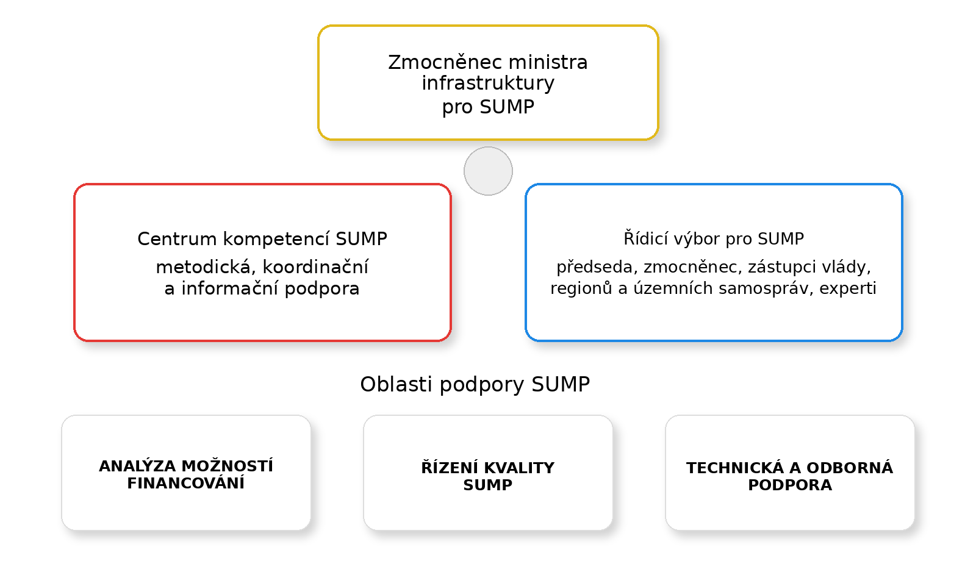
Obrázek 1 Obecné schéma Vnitrostátního programu SUMP v Polsku

4.2. ZMOCNĚNEC MINISTRA INFRASTRUKTURY PRO PLÁNY UDRŽITELNÉ MĚSTSKÉ MOBILITY
Dne 24. března 2022 bylo v Úředním věstníku Ministerstva infrastruktury zveřejněno nařízení ministra infrastruktury č. 4 ze dne 23. března 2022 o zřízení a úkolech zmocněnce ministra infrastruktury pro plány udržitelné městské mobility¹⁹.
Jednotlivé úkoly stanovené nařízením přispívají k účinnému výkonu koordinační úlohy Ministerstva infrastruktury při podpoře rozvoje SUMP.
Podle § 2 odst. 1 patří k úkolům zmocněnce podpora ministra při přijímání opatření k prosazování přípravy a provádění SUMP městy, zejména:
- iniciování, přijímání, koordinace a monitorování opatření na podporu přípravy a provádění SUMP městy, zejména za účelem plnění východisek a směrů intervence stanovených pro městskou mobilitu ve Vnitrostátním plánu obnovy a posílení odolnosti;
- programování rozvoje koncepce SUMP při zachování souladu s unijními a vnitrostátními strategickými dokumenty;
- navrhování změn vládních strategických dokumentů, právních předpisů a organizačních a finančních řešení doporučených pro rozvoj SUMP;
- řízení činnosti Centra kompetencí pro plány udržitelné městské mobility;
- zastupování ministra na jednáních a konferencích týkajících se SUMP;
- účast na iniciativách a projektech podporujících rozvoj koncepce SUMP na vnitrostátní a mezinárodní úrovni.
Zmocněnec současně plní funkci vnitrostátního kontaktního místa SUMP a poskytuje podporu při přípravě a provádění SUMP podle pokynů stanovených v nařízení TEN-T.
Při plnění svěřených úkolů může zmocněnec spolupracovat s jinými orgány veřejné správy i se subjekty mimo veřejnou správu, zejména s nevládními organizacemi, místními komunitami a vnitrostátním a mezinárodním akademickým prostředím.

4.3. CENTRUM KOMPETENCÍ PRO PLÁNY UDRŽITELNÉ MĚSTSKÉ MOBILITY
Za účelem podpory účinného provádění doporučení a pokynů obsažených ve vnitrostátních a mezinárodních, včetně unijních, dokumentech týkajících se SUMP bylo v říjnu 2022 v rámci Ministerstva infrastruktury zřízeno Centrum kompetencí pro plány udržitelné městské mobility (CK SUMP). Činnost Centra kompetencí řídí zmocněnec pro SUMP v souladu s § 2 odst. 1 bodem 4 nařízení ministra infrastruktury č. 4.
Úkoly CK SUMP zahrnují:
- organizační a kancelářské zajištění Řídicího výboru pro podporu SUMP;
- koordinaci poradenské podpory územních samospráv při přípravě, provádění, monitorování a aktualizaci SUMP;
- získávání a aktualizaci údajů pro monitorování pokroku měst při provádění SUMP v souladu s pokyny Evropské komise pro ukazatele městské mobility, včetně vedení repozitáře SUMP;
- zajištění fungování systému posuzování a hodnocení SUMP;
- podporu koordinace politiky soudržnosti s ostatními fondy (např. InvestEU, RRF) a programy přímo řízenými Evropskou komisí;
- sledování činnosti Evropské komise v oblasti SUMP a ukazatelů městské mobility (UMI);
19 https://dziennikurzedowy.mi.gov.pl/files/docs/DziennikUrzedowy_poz.7.2022.pdf

- šíření znalostí a osvědčených postupů při přípravě SUMP a v oblasti ukazatelů udržitelné městské mobility.
Centrum kompetencí v rámci svých úkolů provozuje část internetových stránek ministerstva věnovanou SUMP²⁰ a e-mailovou schránku sump@mi.gov.pl, jejímž prostřednictvím města a funkční oblasti pokládají otázky a získávají odpovědi týkající se SUMP.

4.4. ŘÍDICÍ VÝBOR PRO PODPORU SUMP
Řídicí výbor pro podporu plánů udržitelné městské mobility (KS SUMP) byl zřízen v lednu 2023 nařízením ministra infrastruktury jako pomocný konzultační a poradní orgán²¹.
Cílem činnosti KS SUMP je podporovat rozvoj, stimulaci a koordinaci přípravy a provádění SUMP ve městech a městských funkčních oblastech.
Tento cíl se naplňuje zejména:
- posuzováním návrhů právních předpisů, vládních programových a strategických dokumentů a dalších dokumentů týkajících se SUMP;
- vydáváním doporučení ke způsobu plnění úkolů stanovených ve vládních programových a strategických dokumentech a dalších dokumentech v oblasti SUMP;
- formulováním návrhů legislativních změn a změn vládních programových a strategických dokumentů a dalších dokumentů v oblasti SUMP;
- posuzováním a doporučováním řešení systému posuzování a hodnocení SUMP pro využívání evropských fondů v letech 2021-2027;
- podporou zmocněnce pro SUMP při propagaci přípravy a provádění SUMP městy;
- vyjadřováním stanovisek a přijímáním opatření ke zvyšování povědomí veřejnosti o SUMP.
Členy KS SUMP jsou zástupci vlády uvedení v nařízení (zástupci ministrů příslušných pro regionální rozvoj, veřejnou správu, výstavbu, územní plánování a bydlení, klima a životní prostředí), zástupci samospráv a odborníci z akademické sféry, jejichž úloha v systémové podpoře přípravy SUMP je z hlediska dosahování cílů udržitelného rozvoje městských oblastí nejvýznamnější.
KS SUMP zahájil činnost dne 28. března 2023. Zasedá podle potřeby, nejméně však jednou ročně. Usneseními Řídicího výboru byly přijaty mimo jiné tyto dokumenty²²:
- Pravidla řízení kvality plánů udržitelné městské mobility v Polsku, zejména v kontextu období 2021-2027;
- Hodnoticí formulář pro SUMP, jejichž příprava byla zahájena před 8. březnem 2023;
- Hodnoticí formulář pro SUMP, jejichž příprava byla zahájena po 8. březnu 2023.
Organizační a kancelářské zajištění výboru poskytuje CK SUMP. Korespondence s členy výboru, konzultace dokumentů a přijímání usnesení per rollam probíhají elektronicky prostřednictvím adresy sump@mi.gov.pl.
20 https://www.gov.pl/web/infrastruktura/plany-zrownowazonej-mobilnosci-miejskiej-sump2 (stav k 9. 7. 2025)
21 https://dziennikurzedowy.mi.gov.pl/files/docs/DziennikUrzedowyMI_poz2_2023.pdf
22 https://www.gov.pl/web/infrastruktura/komitet-sterujacy-ds-wsparcia-sump (stav k 9. 7. 2025)

5. SYSTÉM ŘÍZENÍ KVALITY SUMP V POLSKU

5.1. VÝCHODISKA PŘIJATÉHO SYSTÉMU
Pro splnění závazků vůči Evropské komisi obsažených v Dohodě o partnerství a pro přípravu vnitrostátních struktur na rozvoj koncepce SUMP a kvalitnější plánování městské mobility bylo nezbytné vytvořit jednotný systém posuzování vznikajících SUMP.
Správně fungující systém posuzování kvality SUMP má být:
- nezpochybnitelný - v kontextu spolupráce s Evropskou komisí a vztahů s příjemci;
- nediskriminační - všechny dokumenty podléhají stejným pravidlům;
- jednotný - pro města stejné kategorie a při posuzování téhož dokumentu pro různé kategorie příjemců;
- účinný - zajišťuje vysokou kvalitu posouzení a doporučení;
- efektivní - bez zbytečného zatěžování zdrojů a opakování téže práce různými institucemi.
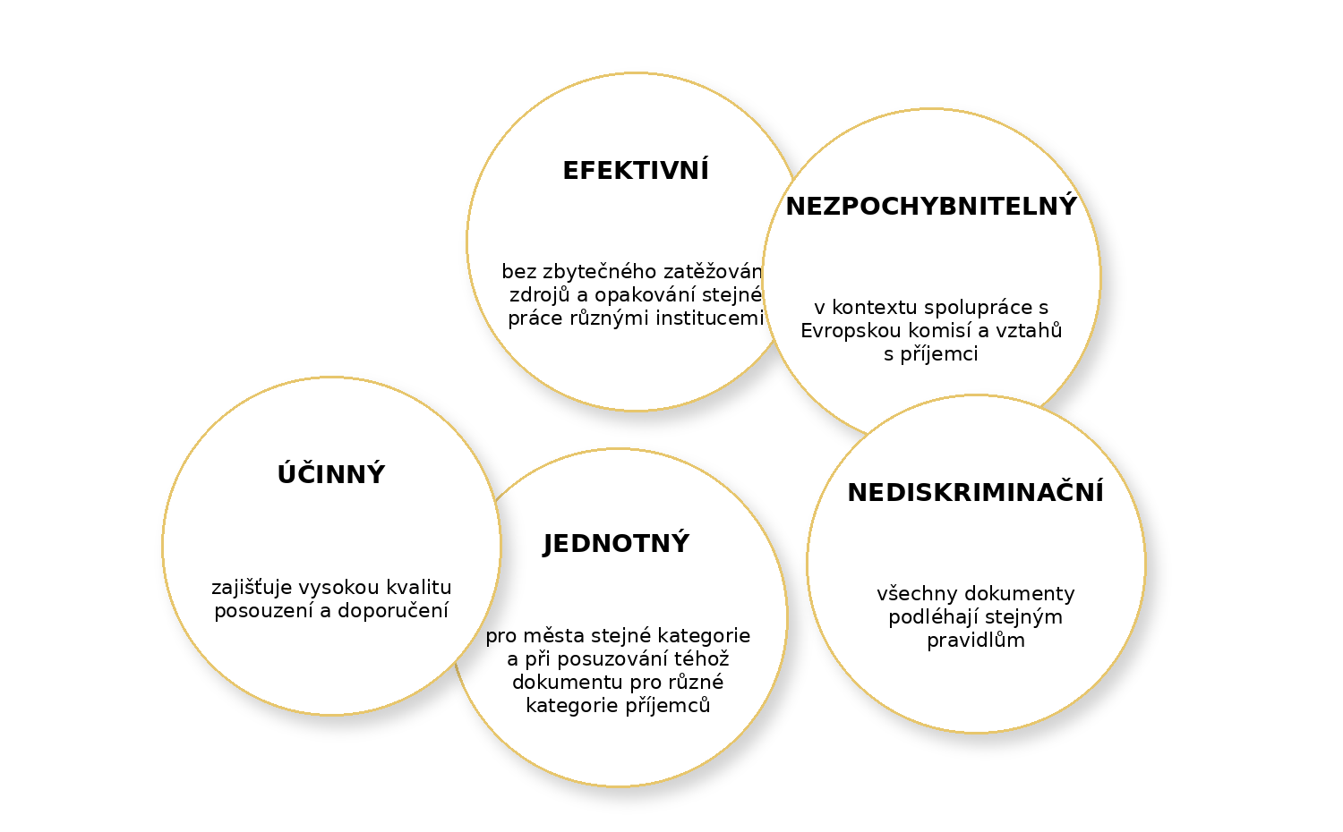
Obrázek 2 Vlastnosti správně fungujícího systému posuzování kvality SUMP
Podle přijatých východisek spočívá posuzování kvality SUMP v ověření osmi zásad uvedených ve sdělení Komise COM(2013) 913 final ze dne 17. prosince 2013, prohloubených a aktualizovaných doporučením Komise C(2023) 1524 ze dne 8. března 2023, na nichž je založena koncepce SUMP. Podstatou posouzení je nejen ověřit splnění zásad SUMP, ale také poskytnout zástupcům územních samospráv vhodnou a podrobnou zpětnou vazbu k opatřením, která zvýší kvalitu jejich plánování udržitelné mobility. Posouzení má kvalitativní charakter a končí doporučeními pro aktualizaci dokumentu a ověřením, zda posuzovaný dokument splňuje hlavní zásady SUMP.

5.2. PRAVIDLA POSUZOVÁNÍ KVALITY
Za účelem zajištění odpovídající kvality SUMP a souladu s požadavky koncepce SUMP se přijaté SUMP podle unijních pokynů posuzují pomocí hodnoticích formulářů, které integrovaným způsobem ověřují soudržnost a logiku zpracovaných dokumentů s ohledem na výše uvedené zásady SUMP.
Hodnoticí formulář je jednotný pro všechny SUMP v Polsku bez ohledu na program, z něhož bude potenciální příjemce předkládající SUMP k posouzení čerpat, a bez ohledu na to, zda využívá prostředky EU.
Posuzování kvality SUMP pro všechny programy období 2021-2027 provádí hodnoticí tým zřízený v CUPT po dohodě s CK SUMP.
CUPT jako zprostředkující subjekt programu FEnIKS a orgán plnící svěřené úkoly v oblasti plánování městské mobility v programu FEPW posuzuje předkládané SUMP. Ověřování kvality SUMP v regionálních programech provádí CUPT na základě samostatných dohod o spolupráci při posuzování SUMP, uzavřených mezi řídicími orgány jednotlivých regionálních programů, CUPT a CK SUMP.
V rámci regionálních programů mohou řídicí orgány regionálních fondů požádat CUPT prostřednictvím CK SUMP o posouzení SUMP předkládaných v projektech v rámci výzev nebo předávat zpracované a přijaté SUMP potenciálních příjemců mimo proces výzvy.
Každý územní samosprávný celek nebo městská funkční oblast se může obrátit na CUPT nebo CK SUMP se žádostí o posouzení zpracovaného a přijatého SUMP. U potenciálních příjemců unijních prostředků může CUPT provést posouzení ještě před podáním žádosti o podporu nebo mimo proces výzvy.
Plánování a provádění udržitelné městské mobility v rámci SUMP je nepřetržitý proces, který se podle přijaté metodiky skládá ze stanovených kroků (tzv. 12 kroků SUMP) a nekončí zpracováním dokumentu. Uvedené procesy řízení kvality se proto vztahují na první verzi plánu i na každou aktualizaci, u níž chce územní samospráva nebo městská funkční oblast posoudit kvalitu provedených změn.
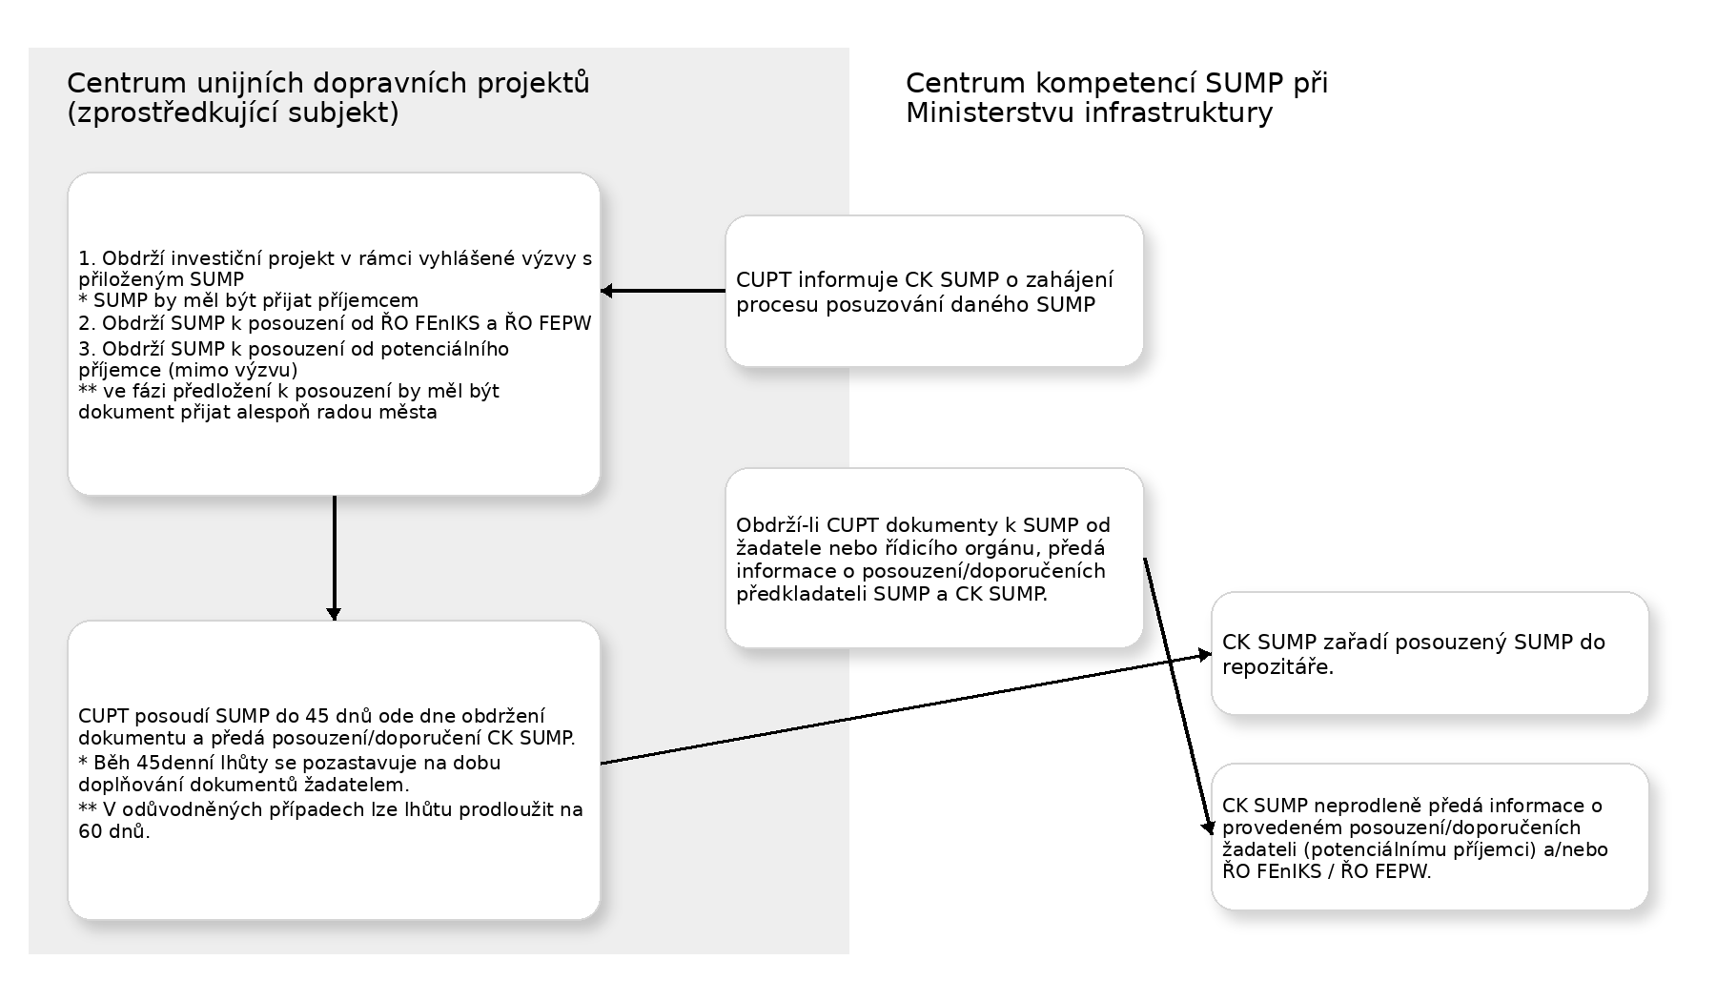
Obrázek 3 Schéma 1 toku dokumentů a informací v procesu posuzování SUMP

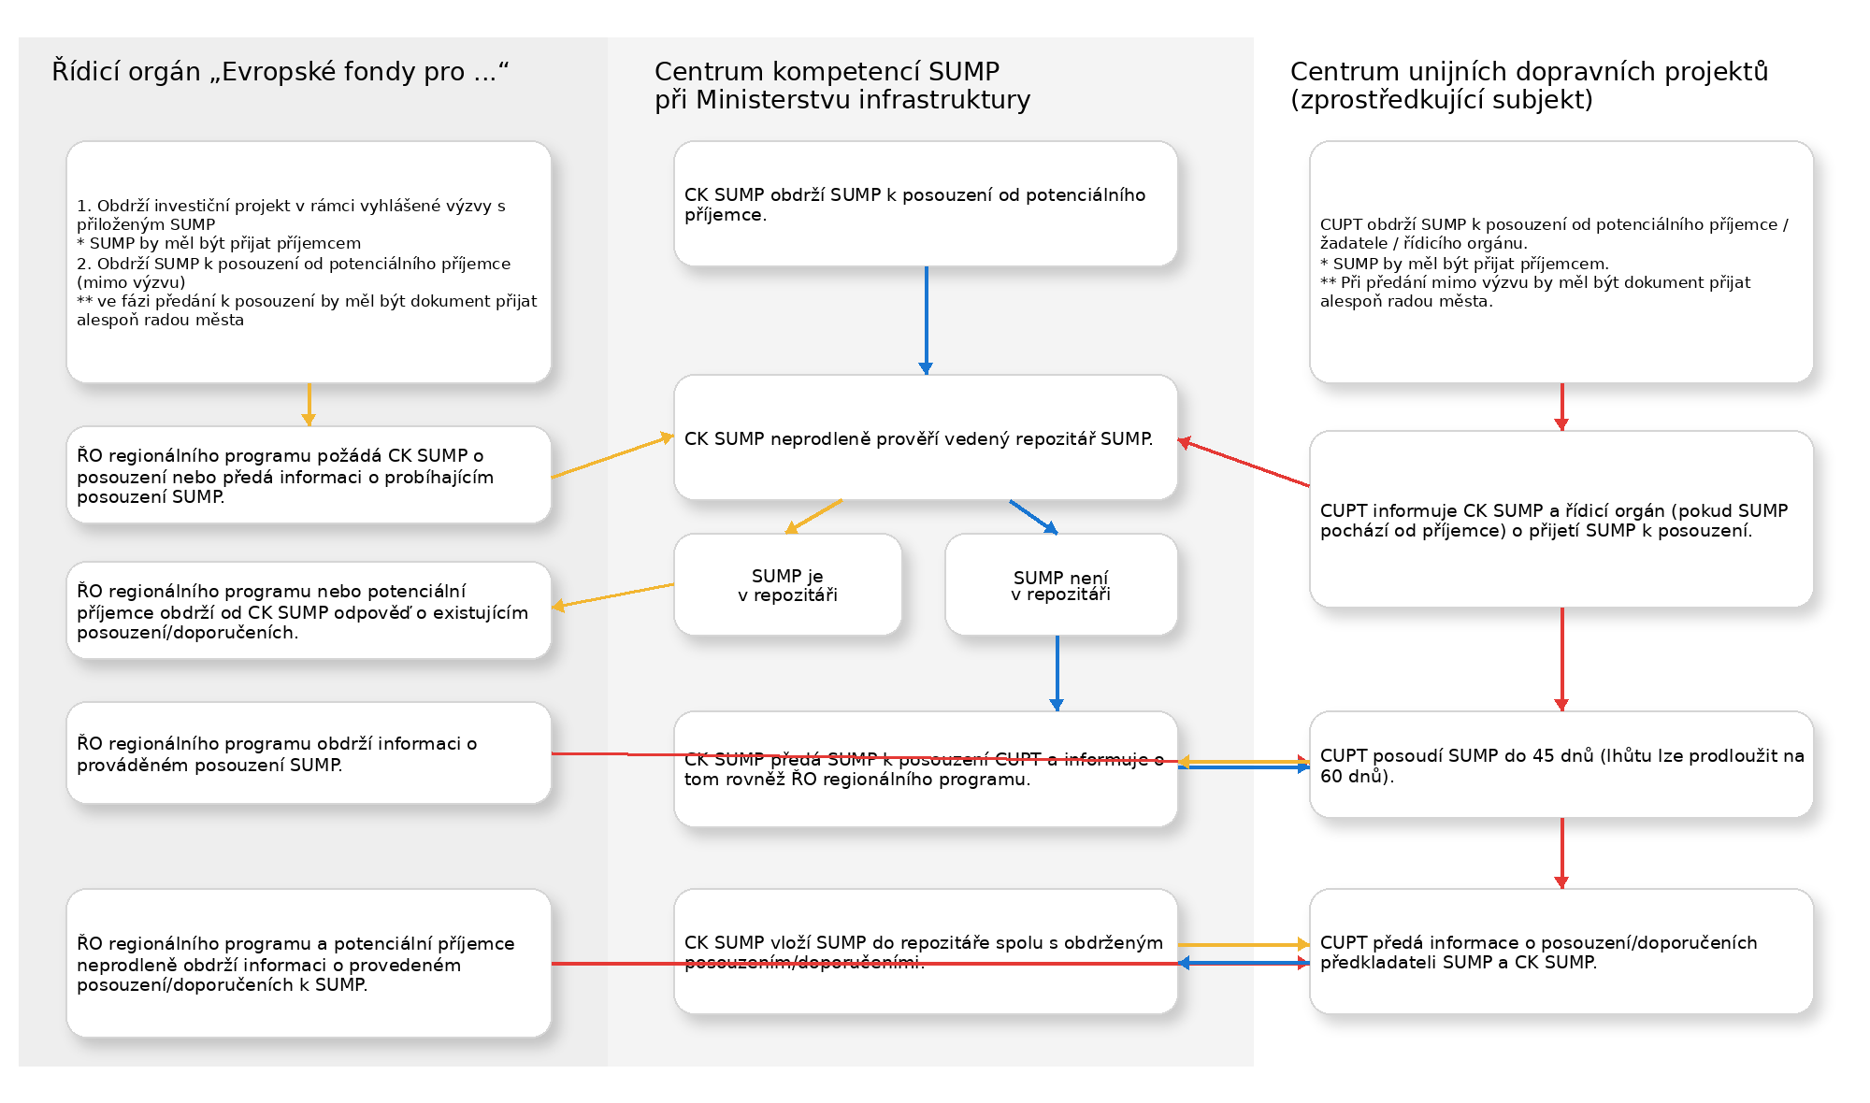
Obrázek 4 Schéma 2 toku dokumentů a informací v procesu posuzování SUMP

5.3. HODNOTICÍ FORMULÁŘE
Hodnoticí formuláře SUMP jsou nástrojem, který příslušná instituce systému provádění evropských fondů používá k posouzení SUMP, a slouží jako pomůcka při hodnocení dokumentu a vydávání následných doporučení. V regionálních programech náleží konečné rozhodnutí o poskytnutí podpory na základě SUMP posouzeného CUPT řídicímu orgánu regionálního programu.
Používaný hodnoticí formulář přijímá KS SUMP usnesením a následně se zveřejňuje na internetových stránkách jednotlivých vnitrostátních a regionálních programů, na stránkách zprostředkujících subjektů, zejména CUPT, a na stránce CK SUMP. Každá změna formulářů vyplývající z potřeby přizpůsobit je vývoji modernizované koncepce SUMP vyžaduje změnu usnesení KS SUMP.
Podle příslušných usnesení KS SUMP se nyní používají dva formuláře: pro SUMP, jejichž příprava byla zahájena před 8. březnem 2023, a pro SUMP zahájené po 8. březnu 2023.
Formuláře jsou pro územní samosprávy pomocným nástrojem k ověření úplnosti obsahu SUMP. Základním zdrojem doporučení pro obsah SUMP jsou Pokyny pro zpracování a provádění plánu udržitelné městské mobility - druhé vydání²³, ustanovení modernizované koncepce SUMP aktualizované Komisí v roce 2023 a pokyny v příloze V nařízení TEN-T.
Podstatou posouzení je ověření splnění zásad SUMP a poskytnutí vhodné a podrobné zpětné vazby zástupcům územních samospráv k opatřením zvyšujícím kvalitu plánování udržitelné mobility. Posouzení jednotlivých zásad má kvalitativní charakter. U každé zásady se s odůvodněním určí, zda je splněna, a případně se uvedou podrobná doporučení k jednotlivým prvkům dokumentu nebo procesu.
23 https://urban-mobility-observatory.transport.ec.europa.eu/system/files/2023-09/sump_guidelines_2019_second%20edition.pdf (stav k 9. 7. 2025)

Celý dokument lze uznat za dokument naplňující koncepci SUMP pouze tehdy, skončí-li ověření všech zásad hodnocením „kladné“ nebo „kladné s doporučeními“. Pro takové hodnocení dané zásady musí být splněny prvky v textu formuláře označené podtržením nebo tučně. Jejich zahrnutí do SUMP však samo o sobě nezaručuje vysokou kvalitu dokumentu, i když umožňuje jeho přijetí hodnotiteli. Ostatní prvky by měly být v SUMP rovněž zohledněny; jejich absence však nevede k zápornému hodnocení, nýbrž pouze k doporučením pro územní samosprávu.
Doporučení mají být zohledněna v následujících aktualizacích plánu ve lhůtách stanovených samotným SUMP, aby se kvalita plánování městské mobility průběžně zvyšovala. Výjimkou jsou doporučení týkající se klíčových otázek. V takovém případě doporučení stanoví rozsah a dobu jeho provedení. Zohlednění doporučení ve stanovené lhůtě ovlivní možnost podpory budoucích investic předkládaných k financování v době, kdy již měla být doporučení provedena. Splnění doporučení k SUMP posuzují hodnotitelé v CUPT.
Pokud dokument získá záporné hodnocení, není jako dokument nesplňující základní požadavky souladu s hlavními zásadami SUMP zařazen do Repozitáře SUMP a nemá být podkladem pro žádosti potenciálních příjemců o unijní prostředky.
Pro zajištění souladu SUMP městských uzlů s nařízením TEN-T a po vyhodnocení fungování dosavadního systému může být zavedeno několik samostatných hodnoticích formulářů podle velikosti a funkce centra, které plán přijímá.

5.4. REPOZITÁŘ SUMP
CK SUMP vede ve spolupráci s CUPT repozitář posouzených SUMP. Jsou v něm dokumenty posouzené CUPT pomocí formuláře, které získaly kladné hodnocení nebo kladné hodnocení s doporučeními, a splnily tak kritéria potřebná pro zachování požadovaného standardu kvality.
Informace o posouzených SUMP zařazených do repozitáře předává CK SUMP pravidelně Ministerstvu fondů a regionální politiky jako orgánu koordinujícímu evropské fondy. Repozitář se aktualizuje měsíčně na základě dalších posouzení předaných Centru kompetencí SUMP.
Ke konci června 2025 obsahoval repozitář posouzené SUMP těchto oblastí:
1. Městská funkční oblast Olsztyna;
2. Lublinská metropolitní oblast;
3. Městská funkční oblast Vratislavi;
4. Bydhošťská funkční oblast;
5. Funkční oblast Koszalin-Kołobrzeg-Białogard;
6. Městská funkční oblast Busko-Zdrój;
7. Funkční oblast Myślenice;
8. Městská funkční oblast Gorzów Wielkopolski;
9. Městská funkční oblast Sanok-Lesko;
10. Białystocká funkční oblast;
11. Městská funkční oblast Płocku;
12. Opolská aglomerace;
13. Aglomerace Kalisz-Ostrów;
14. Funkční oblast Zielona Góra-Nowa Sól;
15. Městská funkční oblast města Siedlce;
16. Varšavská metropole;
17. Kielcká funkční oblast;
18. Městská funkční oblast Toruně;
19. Funkční oblast Krakovské metropole;
20. Obce funkční oblasti Radomi;
21. Beskydská aglomerace;
22. Poznaňská metropole;

23. Štětínská metropolitní oblast;
24. Západní subregion Slezského vojvodství;
25. Centrální subregion Slezského vojvodství;
26. Obec Polkowice;
27. Městská funkční oblast Staszówa;
28. Severní subregion Slezského vojvodství;
29. Městská funkční oblast Města severu;
30. Metropolitní oblast Gdaňsk-Gdyně-Sopoty;
31. Funkční oblast Dębica-Ropczyce;
32. Městská funkční oblast Grudziądze;
33. Lodžská metropolitní oblast;
34. Funkční oblast Wałbrzychu;
35. Městská funkční oblast Łukówa;
36. Městská funkční oblast obcí město Tomaszów Mazowiecki, Opoczno a Lubochnia;
37. Městská funkční oblast Zamośće;
38. Osvětimská funkční oblast;
39. Městská funkční oblast Ryki;
40. Funkční oblast Włocławku;
41. Městská funkční oblast města Puławy;
42. Rzeszówská funkční oblast;
43. Městská funkční oblast Kraśniku;
44. Městská funkční oblast Lubaczówa;
45. Městská funkční oblast Czwórmiasto.
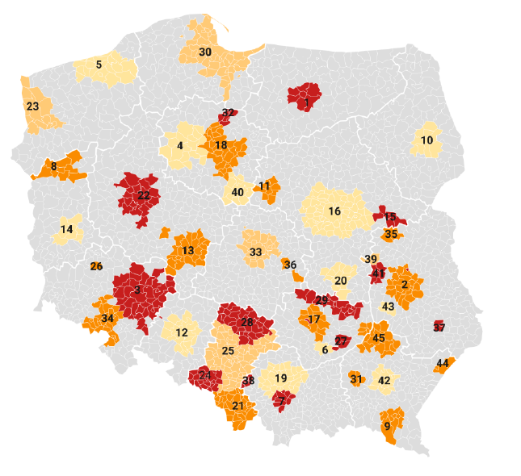
Obrázek 5 Mapa oblastí pokrytých posouzenými SUMP

6. PRACOVNÍ PLÁN A MONITOROVÁNÍ PROVÁDĚNÍ VNITROSTÁTNÍHO PROGRAMU SUMP
Provádění Vnitrostátního programu SUMP bude založeno na cyklickém plánování opatření a systematickém monitorování pokroku podle přijatého modelu řízení. Řídicí výbor pro SUMP přijímá usnesením dvouleté pracovní plány CK SUMP a projednává výroční zprávy o činnosti zmocněnce pro SUMP.
Provádění programu se bude monitorovat na základě výročních zpráv připravovaných CK SUMP a předkládaných zmocněnci pro SUMP a KS SUMP.
Klíčová opatření týkající se městské mobility budou dále vykazována podle požadavků KPO a nařízení (EU) 2024/1679 s využitím ukazatelů a metodiky shromažďování a předkládání údajů za jednotlivé městské uzly v oblastech udržitelnosti, bezpečnosti a přístupnosti, stanovených v plánovaném prováděcím aktu Evropské komise. Vnitrostátní mechanismy monitorování provádění SUMP budou přijaty na základě pokynů tohoto aktu při snaze o omezení nadměrné administrativní zátěže v souladu se zásadou jednorázového předávání údajů (once-only principle).
Rozsah další podpory SUMP z vnitrostátní úrovně bude stanoven po získání výsledků zadaného evaluačního šetření „Institucionální podpora v oblasti plánů udržitelné městské mobility a rozvoj této koncepce v Polsku“, jehož cílem je mimo jiné kvalitativně posoudit stav provádění dokumentů udržitelné městské mobility. Z diagnózy vyplynou doporučení ke změnám právního, organizačního nebo investičního rámce SUMP za účelem zvýšení synergie mezi činností měst a vnitrostátní dopravní politikou.

SEZNAM OBRÁZKŮ
Obrázek 1 Obecné schéma Vnitrostátního programu SUMP v Polsku 16
Obrázek 2 Vlastnosti správně fungujícího systému posuzování kvality SUMP 19
Obrázek 3 Schéma 1 toku dokumentů a informací v procesu posuzování SUMP 20
Obrázek 4 Schéma 2 toku dokumentů a informací v procesu posuzování SUMP 21
Obrázek 5 Mapa oblastí pokrytých posouzenými SUMP 23

